ЧЕЛЯБИНСКАЯ ОБЛАСТЬ

АДМИНИСТРАЦИЯ
ЗЛАТОУСТОВСКОГО ГОРОДСКОГО ОКРУГА
ПОСТАНОВЛЕНИЕ

17.02.2026 г. | № | 42-П/АДМ
г.Златоуст
О внесении изменений
в постановление Администрации Златоустовского городского округа от 13.11.2024г. № 576-П/АДМ
«Об утверждении муниципальной программы «Обеспечение качественным жильем населения Златоустовского городского округа»

В соответствии со сводной бюджетной росписью на 2025 год, решением Собрания депутатов Златоустовского городского округа от 18.12.2025 г.
№ 90-ЗГО «О бюджете Златоустовского городского округа на 2026 год
и плановый период 2027 и 2028 годов», в целях уточнения бюджетных ассигнований, целевых индикаторов и срока реализации муниципальной программы «Обеспечение качественным жильем населения Златоустовского городского округа»,
ПОСТАНОВЛЯЮ:
1. Приложение к постановлению Администрации Златоустовского городского от 13.11.2024 г. № 576-П/АДМ «Об утверждении муниципальной программы «Обеспечение качественным жильем населения Златоустовского городского округа» изложить в новой редакции (приложение).
2. Пресс-службе Администрации Златоустовского городского округа (Семёнова А.Г.) разместить настоящее постановление на официальном сайте Златоустовского городского округа в сети «Интернет».
3. Организацию выполнения настоящего постановления возложить
на начальника Управления архитектуры и градостроительства Администрации Златоустовского городского округа Арсентьеву С.В, исполняющую обязанности руководителя муниципального бюджетного учреждения «Капитальное строительство» Савочкину Н.Ю., председателя Комитета
по управлению имуществом Златоустовского городского округа Турову Е.В.
4. Контроль за выполнением настоящего постановления возложить
на первого заместителя Главы Златоустовского городского округа
Мусабаева О.Р., заместителя Главы Златоустовского городского округа
по строительству Сабанова О.В.
Первый заместитель Главы  Златоустовского городского округа | 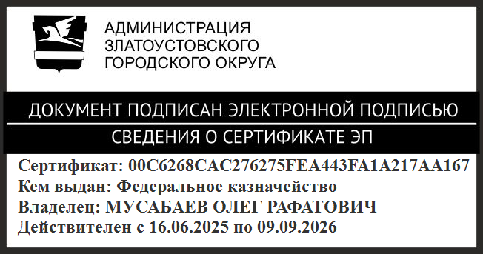 | О.Р. Мусабаев

